*“Año de la universalización de la salud”*

**Centro de Extensión y Proyección Social   
UNIVERSIDAD NACIONAL DE INGENIERÍA**



**Practica Calificada – 3**

**Trabajo:** **Automatización del plan de backup and Restore de una Base de Datos**

**Asignatura :** SQL Server 03 – Administración

**Docente :** Gustavo Coronel

**Integrantes :**

|  |  |
| --- | --- |
| Apellidos y Nombres | DNI |
| 1. Agip Mercedes , Hans Manuel | 40503113 |
| 1. Chumioque Gonzales, Luigui Brando | 75074906 |
| 1. Perfecto Diaz, Klaren Mercedes | 71279086 |

**Lima, 03 de enero del 2021**

**1. OBJETIVO Y ALCANCE**

**Objetivo:**

* El objetivo de este documento es describir los pasos que se necesitan para realizar la automatización de un respaldo de una base de datos alojados en el entorno de TI de la Compañía y administrados por los Servicios de TI.

**Alcance:**

* La automatización de procesos es una parte muy importante para las empresas, en especial para el área de TI..
* El poseer respaldos de seguridad de las bases de datos en una empresa, es fundamental para toda empresa que desea preservar sus datos frente algún incidente, por lo que automatizar este proceso es de suma importancia para las empresas y lo delegan a su área de TI.

**2. DEFINICIONES Y TÉRMINOS**

Los términos y sus respectivas definiciones en el presente informe son los siguiente:

* Perfil de correo de base de datos

El perfil de correo de bases de datos permite al administrador o administradores configurar procedimientos almacenados y aplicaciones de bases de datos que utilizan correo electrónico.

* Agente SQL Server

El Agente SQL Server es un servicio de Microsoft Windows que ejecuta tareas administrativas programadas que se denominan trabajos. Puede usar el Agente SQL Server para ejecutar trabajos de T-SQL que reconstruyan índices, ejecuten comprobaciones de daños y agrupen datos en una instancia de base de datos de SQL Server.

* Operadores

Los operadores son alias de personas o grupos que pueden recibir notificaciones electrónicas cuando los trabajos se han completado o se han generado alertas. El servicio del Agente SQL Server admite la notificación de administradores a través de operadores. Los operadores habilitan las capacidades de notificación y supervisión del Agente SQL Server.

* Trabajos:

Un trabajo es una serie específica de acciones que realiza el Agente SQL Server. Utilice trabajos para definir una tarea administrativa que se pueda ejecutar una o más veces y supervisar su éxito o fracaso. Un trabajo se puede ejecutar en un servidor local o en varios servidores remotos.

Puede ejecutar trabajos de varias formas:

* Según uno o más horarios.
* En respuesta a una o más alertas.
* Ejecutando el procedimiento almacenado sp_start_job.

Cada acción de un trabajo es un paso del trabajo . Por ejemplo, un paso de trabajo puede consistir en ejecutar una instrucción Transact-SQL, ejecutar un paquete SSIS o emitir un comando a un servidor de Analysis Services. Los pasos del trabajo se gestionan como parte de un trabajo.

Cada paso del trabajo se ejecuta en un contexto de seguridad específico. Para los pasos de trabajo que usan Transact-SQL, use la instrucción EXECUTE AS para establecer el contexto de seguridad para el paso de trabajo. Para otros tipos de pasos de trabajo, use una cuenta de proxy para establecer el contexto de seguridad para el paso de trabajo.

* Plan de backup:

El proceso a automatizar es el de un plan de backup, el cual se detalla a continuación:

|  |  |  |  |  |  |  |  |
| --- | --- | --- | --- | --- | --- | --- | --- |
| **PLAN DE BACKUP** | | | | | | | |
| **HORA** | **SÁBADO** | **DOMINGO** | **LUNES** | **MARTES** | **MIÉRCOLES** | **JUEVES** | **VIERNES** |
| 08:00 | OK |  | OK | OK | OK | OK | OK |
| 09:00 |
| 10:00 |
| 11:00 |
| 12:00 | BK LOG | BK LOG | BK LOG | BK LOG | BK LOG |
| 13:00 | OK | OK | OK |  | OK |
| 14:00 |  |
| 15:00 | OK |
| 16:00 |  |
| 17:00 |  |
| 23:00 | **BK FULL** | BK DIF | BK DIF | BK DIF | BK DIF | BK DIF |

**3. EJECUCIÓN DE LA PRUEBA**

**Desarrollo:**

DB objeto de estudio: QhatuPeru

Contexto: la DB de QhatuPeru está compuesta por 08 tablas, las cuales están relacionadas de la siguiente manera:

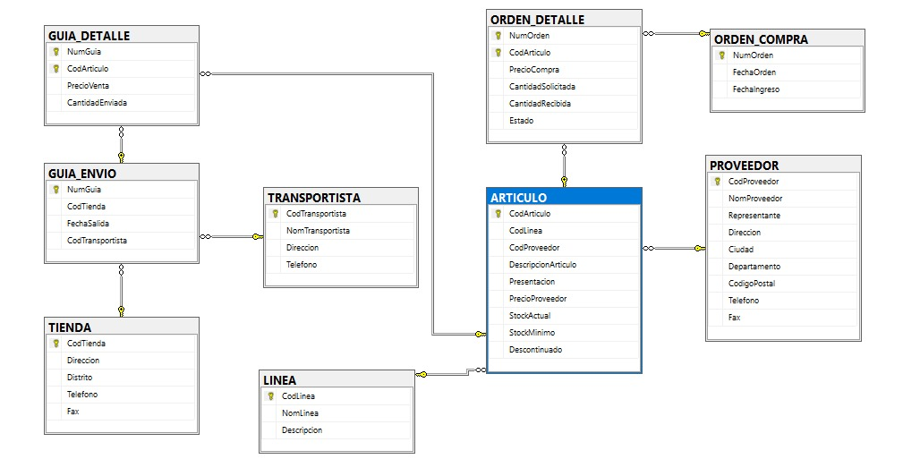

Para la demostración de la automatización del proceso de BACKUP debemos de seguir los siguientes pasos

**PASO 01: Crear operador DBA**

Se creará un operador DBA con la finalidad de generar alertas en el caso que el proceso automatizado falle. Para esto nos ubicamos en la ubicación de “Agente SQL Server”, luego click derecho en operadores y seleccionar nuevo.

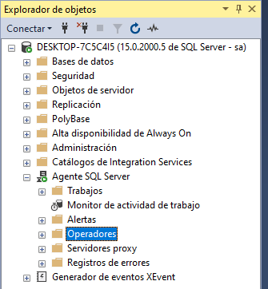

Aparecerá esta nueva ventana. Hacer click en la casilla de “Habilitado”, para luego escribir el nombre del operario y el correo al cual estará anexado.

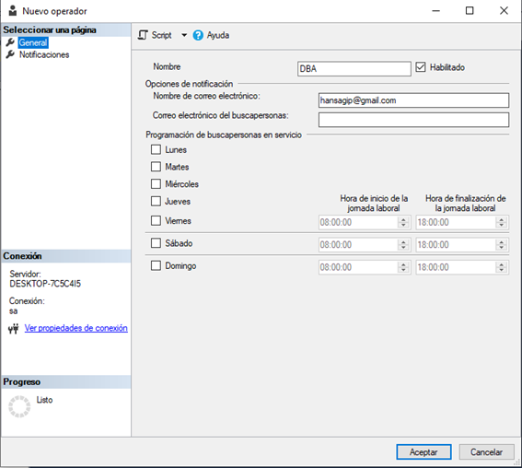

**PASO 02: Configurar el agente SQL Server**

Ubicarse en “Agente SQL Server”, hacer click y derecho y elegir propiedades.

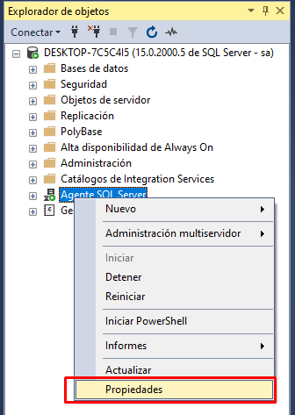

En la nueva ventana que aparece, ir a la opción de “Sistema de alerta”. Habilitar el perfil de correo y por último click en aceptar.

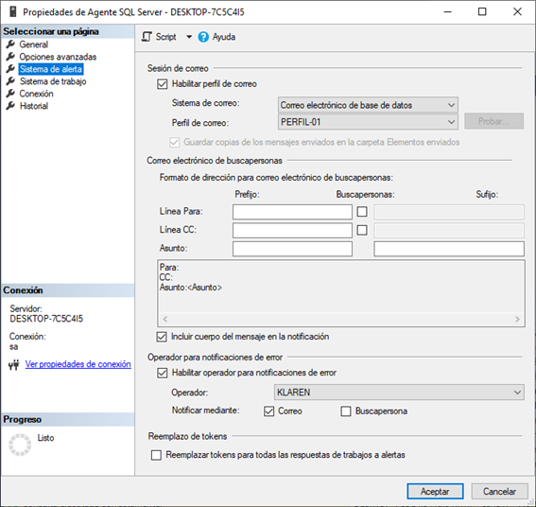

**PASO 03: Automatización del BACKUP Full**

En el apartado de “Agenete SQL Server”, click derecho en la opción de trabajo, seleccionar en la opción nuevo trabajo y aparecerá una nueva ventana.

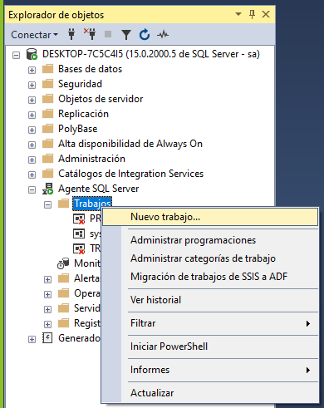

En la nueva ventana colocar el nombre del proceso a automatizar.

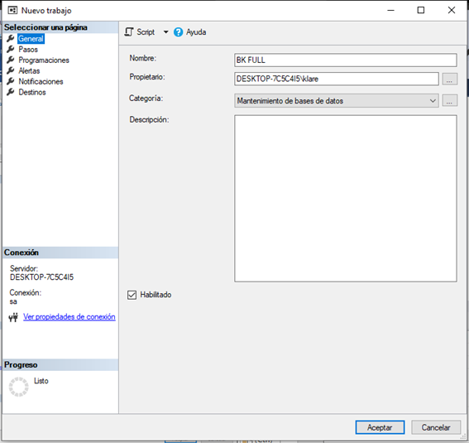

Luego posicionarse en pasos, crear un nuevo paso y escribir la siguiente sentencia, la cual realiza el proceso de backup full de la base de datos.

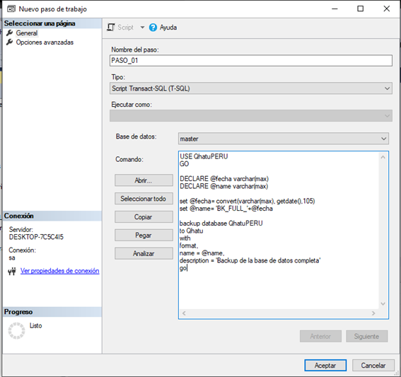

Ubicarse en “Programaciones”, crear una nueva programación y colocar el nombre y el tipo de programación, que en nuestro caso es periódica, cada sábado a las 23 horas.

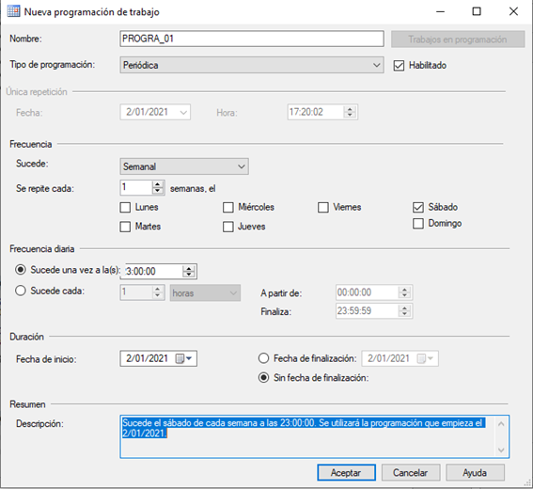

Por último, ir a notificaciones y seleccionar “Enviar correo electrónico”, escogemos al operador DBA y elegimos que envíe una alerta en el caso que se produzca un error cuando trate de ejecutar el paso programado.

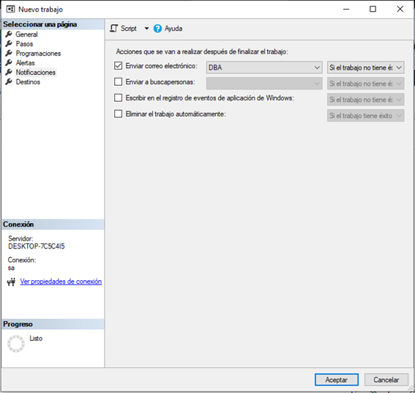

Verificamos con el siguiente script que al ejecutarse el proceso no ocurrió ningún problema y se realizó el back up full con éxito.

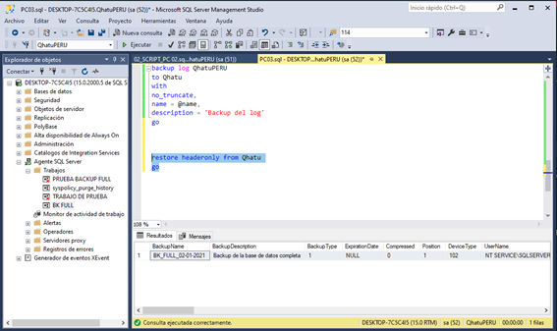

**PASO 04: Automatización del BACKUP LOG**

Crear un nuevo trabajo con el nombre del proceso a automatizar.

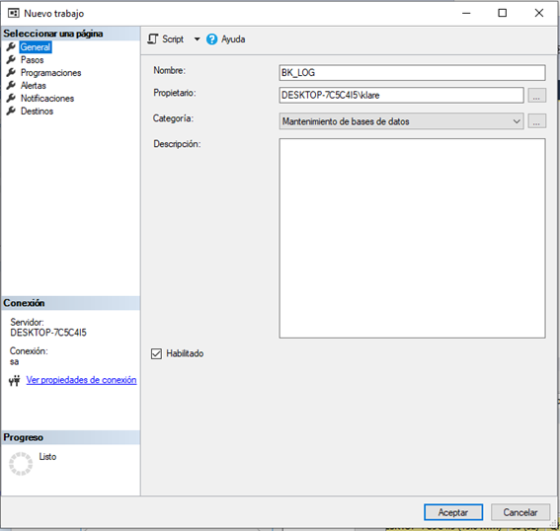

Luego posicionarse en pasos, crear un nuevo paso, y escribir la siguiente sentencia, la cual realiza el proceso de backup log de la base de datos.

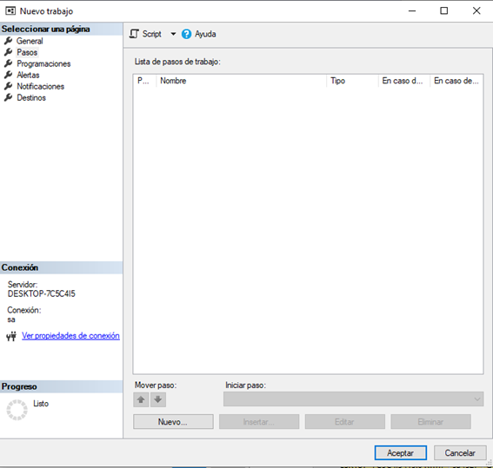

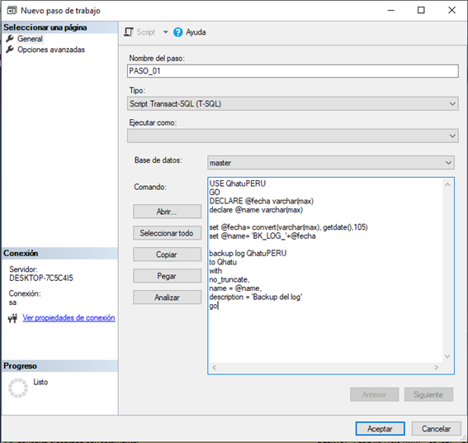

Ubicarse en “Programaciones”, crear una nueva programación y colocar el nombre y el tipo de programación, que en nuestro caso es periódica, de lunes a viernes a las 12 horas.

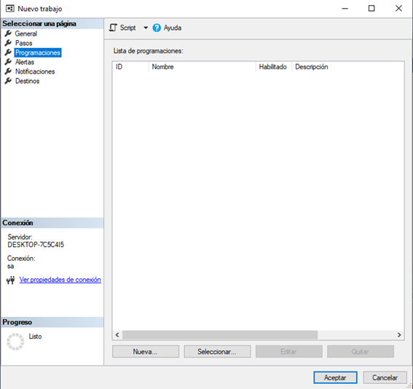

Al final de la ventana, en la parte de descripción, se puede verificar que el backup diferencial se realizará cada día a las 12 horas.

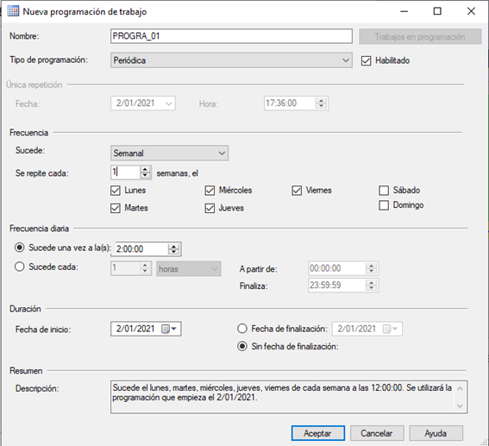

Por último, ir a notificaciones y seleccionar “Enviar correo electrónico”, escogemos al operador DBA y elegimos que envíe una alerta en el caso que se produzca un error cuando trate de ejecutar el paso programado.

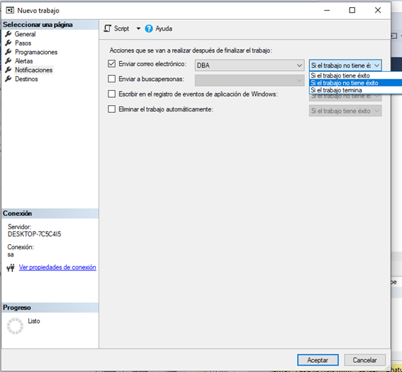

Verificamos con el siguiente script que al ejecutarse el proceso no ocurrió ningún problema y se realizó el backup log con éxito.

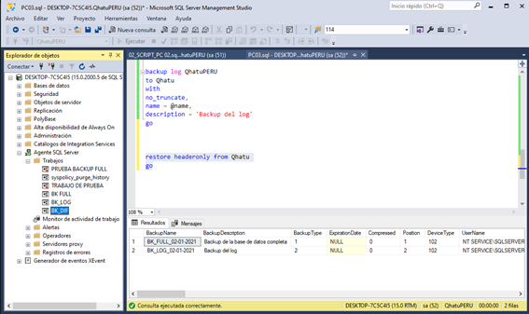

**PASO 05: Automatización del BACKUP Diferencial**

Crear un nuevo trabajo con el nombre del proceso a automatizar.



Luego posicionarse en pasos, crear un nuevo paso, y escribir la siguiente sentencia, la cual realiza el proceso de backup diferencial de la base de datos.



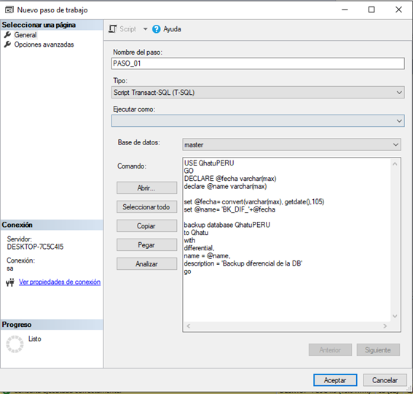

Ubicarse en “Programaciones”, crear una nueva programación y colocar el nombre y el tipo de programación, que en nuestro caso es periódica, de lunes a viernes a las 23 horas.



Al final de la ventana, en la parte de descripción, se puede verificar que el backup diferencial se realizará cada día a las 23 horas.

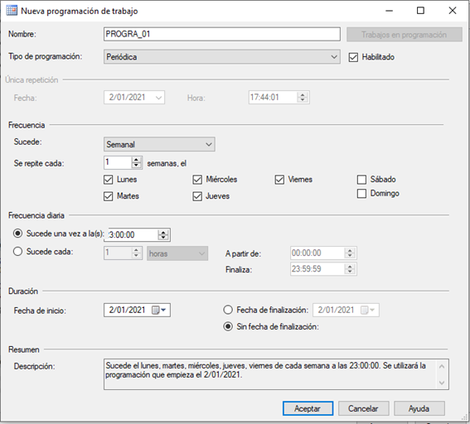

Por último, ir a notificaciones y seleccionar “Enviar correo electrónico”, escogemos al operador DBA y elegimos que envíe una alerta en el caso que se produzca un error cuando trate de ejecutar el paso programado.



Verificamos con el siguiente script que al ejecutarse el proceso no ocurrió ningún problema y se realizó el backup diferencial con éxito.

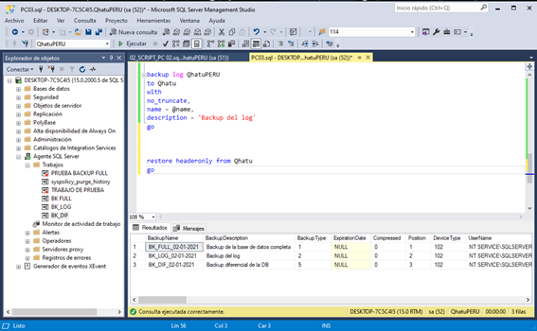

Para observar los trabajos realizados se desplega la carpeta de trabajos y ahí se puede visualizar que existen los 3 trabajos de backup automatizados.

